Рекомендации родителям
«Научим детей соблюдать правила пожарной безопасности!»
(Подготовила: воспитатель МДОУ «Детский сад №236» Алешина О.В. группа «Ромашка»)

Дорогие родители все мы, хотим своим детям счастья.
Но если обратиться к статистике, то каждый двадцатый пожар в России происходит в результате детской шалости или неосторожности с огнем. Почти все маленькие дети проявляют повышенный интерес к огню, не осознавая в полной мере его потенциальную опасность, их неудержимо манит к этому чуду природы.
Так как же научить детей пожарной безопасности? На практике оказалось, что это достаточно сложная задача, причем не только в масштабах отдельно взятого ребенка, но и человечества в целом. Выражения «Пожар легче предупредить, чем потушить», «Вор оставит хотя бы стены, а пожар — ничего» известны всем и каждому, но пожаров от этого меньше не становится.
Стало понятно, что пожарной безопасности надо учить всю жизнь, и начинать как можно раньше. Вокруг много опасных, но соблазнительных для ребенка ситуаций. Не всегда любящие руки родителей окажутся рядом. Это касается даже самых маленьких детей — сколько случаев, когда мама побежала в аптеку напротив, а беда произошла в считанные секунды.
ПОГОВОРИТЕ СО СВОИМ РЕБЕНКОМ
О ПРАВИЛАХ ПОЖАРНОЙ БЕЗОПАСНОСТИ!
* Важно, чтобы ребенок осознал, что спички - это не игрушка, а огонь - не забава, чтобы у него сложилось впечатление о пожаре как о тяжелом бедствии.
* Необходимо учить детей правилам пользования бытовыми электроприборами.
* Расскажите об опасности легковоспламеняющихся жидкостей.
* Научите ребенка правилам поведения в случае возникновения пожаров. Дети должны знать свой адрес и телефон пожарной охраны. Объясните детям, что при пожаре не нужно стараться что-то вынести из дома и что не нужно спасать вещи. Дети должны сконцентрироваться только на одной задаче — выйти невредимыми из дома.
* Чрезвычайно опасно, если дети остаются в запертых квартирах или комнатах. В случае пожара они не смогут выйти из охваченного огнем помещения наружу.
* Не оставляйте спички и зажигалки в доступном для ребенка месте.
* Не разрешайте ребенку самостоятельно запускать фейерверки.
* Не оставляйте ребенка одного присматривать за топкой печи.
* Расскажите ребенку об опасности разведения костров, поджигании тополиного пуха и сухой травы.

Аппликация с элементами рисования о пожарной безопасности.
Этот вид поделок доступен и интересен как для ребенка.
С самыми маленькими творцами нужно начинать с простых вариантов. Но простое — не значит скучное. Например, аппликация с помощью ладошек малышей всегда выглядит забавно. Пусть ребенок оставит отпечаток руки красной краской на листе бумаги. Небольшие элементы, приклеенные к каждому отпечатанному пальчику, превратят такую основу в пять забавных пожарных.
Физминутка
Спички опасны, (Дети грозят пальчиком)
Их только тронь -
Сразу появиться (Поднимают руки вверх, шевелят пальчиками)
Яркий огонь!
Сначала маленький, (Руки перед собой)
А потом большой, большой! (Руки вверх, шевелят пальчиками)
Подул ветерок (Дуют)
И огонь погас. (Опускают руки)

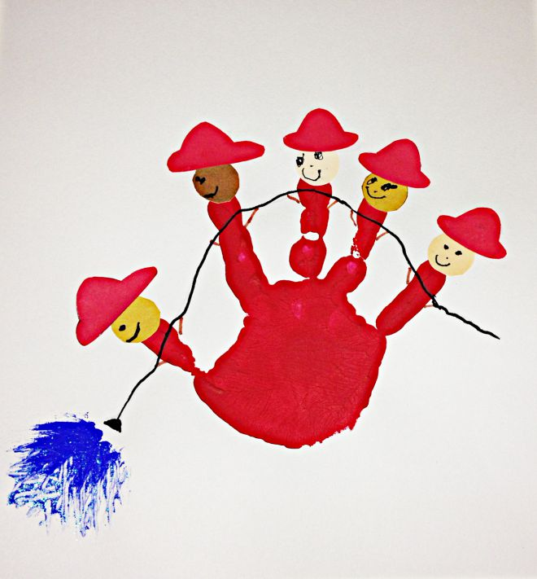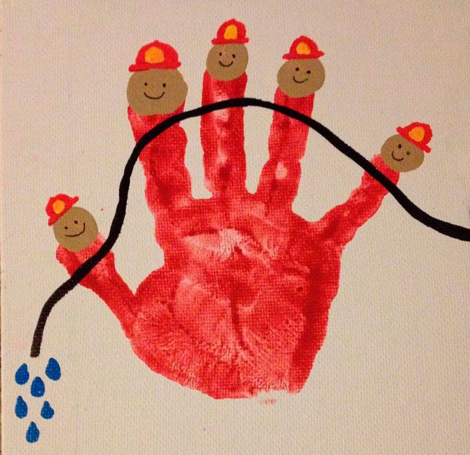

Аппликация с элементами математики «Пожарная машина»
Задачи:
• Учить отгадывать загадки на основе зрительно воспринимаемой информации;
• Учить ориентироваться на листе бумаги, правильно размещать детали аппликации;
• Учить правильно пользоваться кистью, клеем и салфеткой;
• Воспитывать чувство сопереживания и желания помочь.

Давайте отгадаем загадку.
Нет углов у меня
И похож на блюдце я
На тарелку и на крышку,
На кольцо, на колесо
Кто же я такой, друзья? Правильно, это КРУГ! Он нам пригодится!
Что бывает круглой формы? (Часы, тарелка, колесо и т.д.)

Отгадаем еще одну загадку.
Я фигура – хоть куда,
Очень ровная всегда,
Все углы во мне равны
И четыре стороны.
Кубик – мой любимый брат,
Потому что я… Правильно, это КВАДРАТ!
Что бывает квадратной формы? (Окно, крышка стола, шкаф и т. д.)

Найдите вокруг себя спрятавшиеся геометрические фигуры – круг и квадрат. (Дети взглядом находят или подходят и называют предметы, похожие на круг и квадрат).

Чтение стихотворения
«Кошкин дом» (С. М. Маршака)
Тили-бом! Тили-бом!
Загорелся кошкин дом!
Загорелся кошкин дом,
Идет дым столбом!
Кошка выскочила!
Глаза выпучила.
Бежит курочка с ведром
Заливает кошкин дом
А лошадка – с фонарем
А собачка - с помелом.

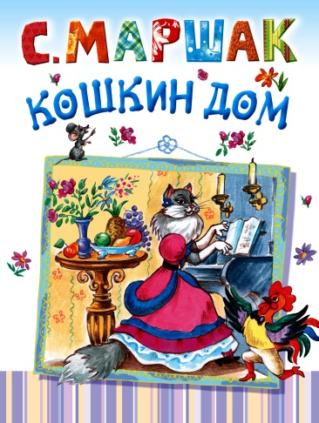

А теперь за дело!
Нам понадобится: цветная бумага, клей, кисточки, половина альбомного листа или белого картона, ножницы, салфетки.
ШАБЛОНЫ ДЛЯ ВЫРЕЗАНИЯ ГОТОВЫ.

